**시스탬프로그래밍실습**

#Assignment3-3

이름: 이진수

학번 : 2015722013

학과: 컴퓨터공학과

신영주 교수님

1. Introduction

이번 과제는 이전에 구현했던 socket program을 다중 client 가 접속 할 수 있게 끔 구현 하는 것이다. Child processor를 통해서 connection을 처리 해주고 바로 접속을 끊어준다. Parent processor 에서는 child processor 가 disconnect가 될시에 정보를 받아 준다. Connection이 연결되고 끊길 때마다 ip 와 port number를 출력해 주고 10초에 한번씩 connection history를 최근 최대 10개 까지만 출력해준다. 접근 불가한 ip에 대해선 accessible deny 를 띄운다.

1. Flow chart

* Main function flow chart

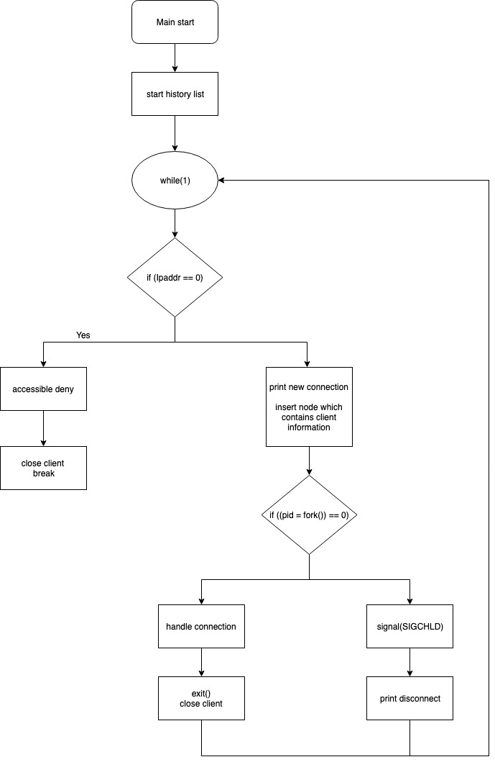

* Insert flow chart

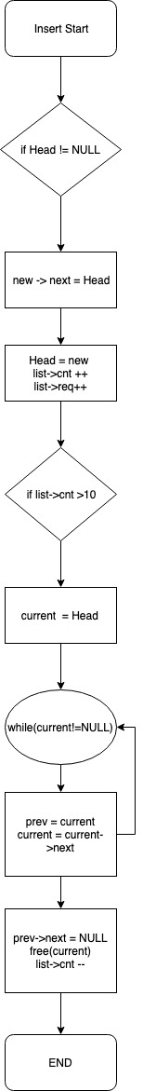

* Ipaddr flow chart

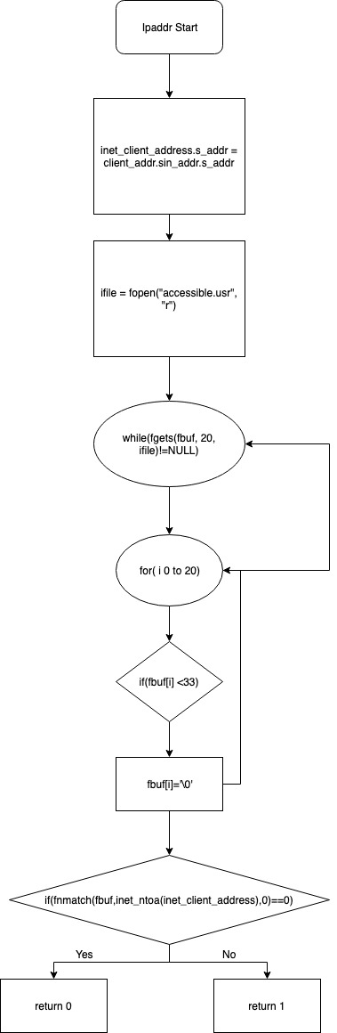

1. Pseudo code

* Pseudo code for Insert function

RInsert(){

new -> ip = client ip number

new -> pi = client pid

new -> port = client port number

new -> time = client connection time

if(list->head != NULL){

new -> next = list->head

}

list->head = new ;

list -> cnt ++;

list->req++;

if(list->cnt>10){

current = list->head

while(until current -> next is null){

prev = current

current=current->next;

}

before the tail of list -> next = NULL

free(tail of the list);

list->cnt--;

}

}

* Pseduo code for Ipaddr function

Ipaddr(){

inet_client_address.s_addr = client_addr.sin_addr.s_addr;

ifile = open file "accessible.usr";

char fbuf[20] = {0,};

while(fgets(fbuf, 20, ifile)!=NULL) // get line by line

{

for(int i=0; i<20; i++){

if(fbuf[i] != string){

fbuf[i] = '\0';

}

}

if(fnmatch(fbuf, ip address of client)==0){

return 1;

}

}

close(file);

return 0;

}

* Pseudo code for main function

main(){

list = (Rlist *)malloc(sizeof(RList));

connect server;

bind server and socket_fd;

listen(socket_fd);

alarm(10) // alarm for 10 second

while(1){

client_fd = accept(socket_fd);

inet_client_address.s_addr = get client's address;

if(inet_client_address == '0.0.0.0'){

close(client_fd);

continue;

}

if(url == '/favicon.ico'){

close(client_fd);

continue;

}

print(" new client ")

print(client's ip and port number);

tim = get current time;

RInsert(list, client's ip address, getpid(), client's port number, tim);

if((pid = fork()== 0){

exit(0);

}

else{

signal(SIGCHLD, signalHandler);

print("disconnected client")

print(disconnected client's port number and ip address);

}

}

else {

continue;

}

close(socket_fd);

}

1. Result



<최근 client가 가장 작은 number로 되어 있는 모습>



<Request가 10개 이상 들어올 시의 결과 화면>



<accessible.usr 안에 들어 있는 ip 주소들>



<접근 권한이 없는 ip로 접속을 시도 할 시 보이는 결과 화면>

1. Conclusion

이번 과제를 통해서 parent processor와 child processor가 어떻게 동작하는지 확실히 알 게 되었다. 이번 과제는 child에서 모든 client connection을 처리 해주어서 저번과제에서 조금 더 발전만 시키면 구현이 가능했다. 하지만 connection history를 출력하기 위해 history list를 만들었는데 처음에는 list에 예상치 못한 client의 정보들이 들어 갔다. 이 이유는 저번 과제에서 favicon.ico가 들어왔을 시 혹은 다른 예외들을 while문 안에서 모두 continue 시켰는데 이번 과제에서 그냥 continue 시켜 버리면 parent 가 child processor 의 정보를 받지 못한체로 child가 종료가 되지 않고 이상하게 진행되어 버린다. 그래서 모든 예외문에서 exit(0)을 해주었더니 list에 옳바르게 들어가는것을 확인 할 수 있었다. 수업 시간에 따라한 예시 코드만 봤을 때는 signalHandler를 왜 사용하는지 몰랐는데 이번 과제를 통해서 signal의 default action을 바꾸며 진행 해주어야 했기 때문에 사용하는 이유에 대해 정확하게 알게 되었다.